User表为后台管理员表，member表会前台会员表

UserModel

check_login

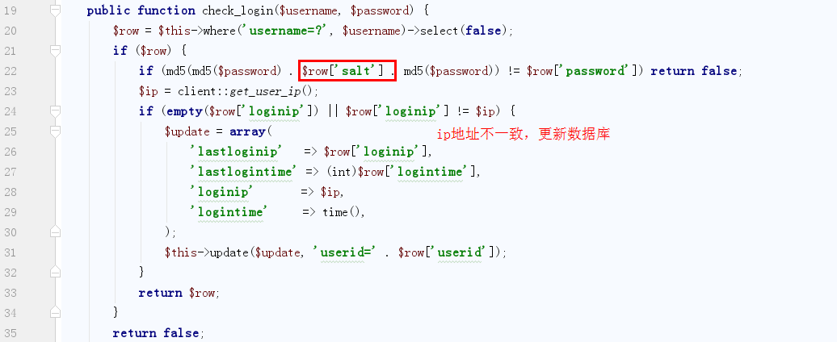

MemberController

__construct

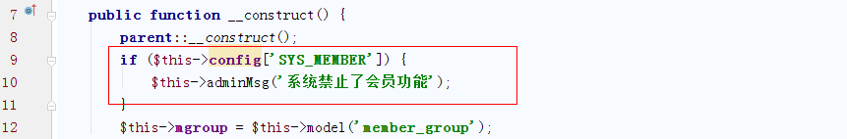

indexAction

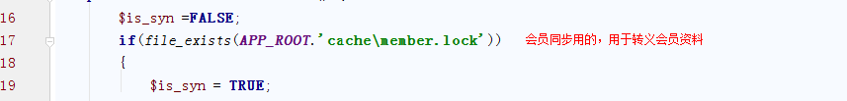

（1）获取搜索关键字

（2）标记审核

（3）标记未审

（4）搜索

groupAction

（1）添加会员

（2）编辑

（3）生成会员组缓存

（4）删除

（5）排序

（6）批量删除

configAction

如果开启uc，则将数据库信息、cookie等保存到ucenter.config.inc.php中

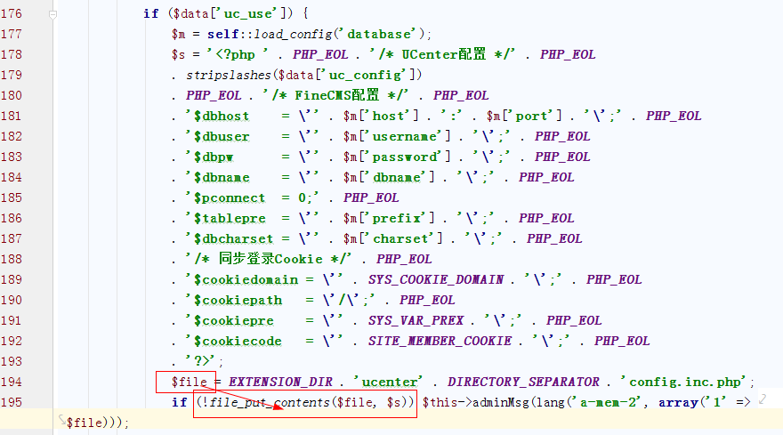

editAction

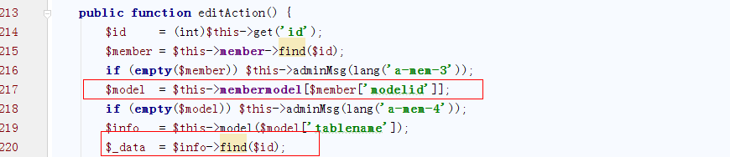

会员也有模型，member表有modelid字段，对应model表里的模型



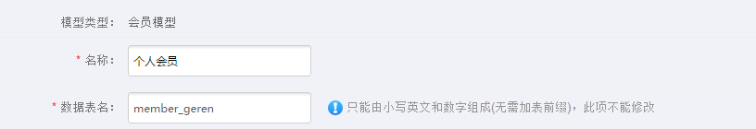

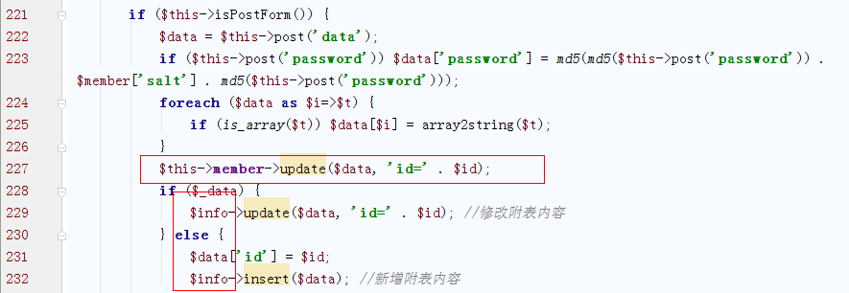

member表和模型表都更新

regAction

pmsAction

（1）显示某条短消息内容，包括删除

（2）发送系统消息

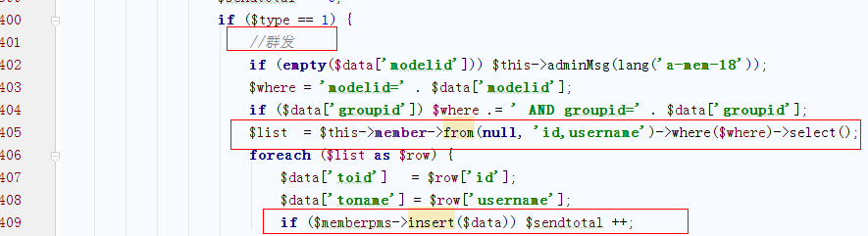

modelid应该是默认，从member表中获取id和name，然后添加到memberpms表中

（3）显示短消息列表

delAction

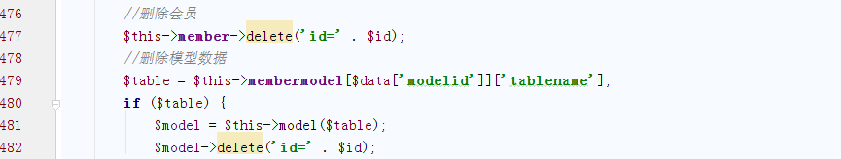

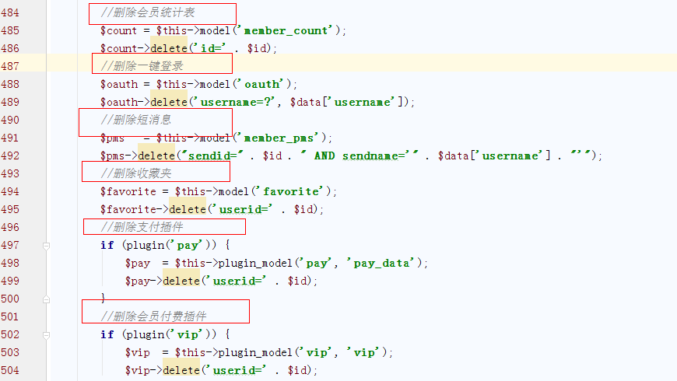

cacheAction

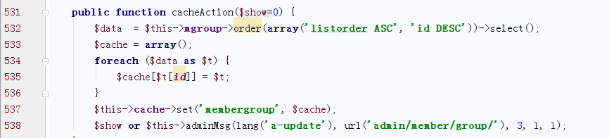

将会员组数据，以组id为key存为缓存

extendAction

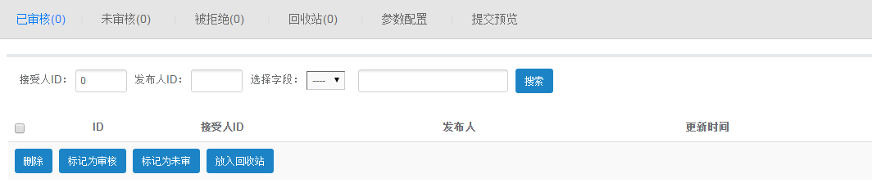

貌似是这个样子，不知道哪里调用

testAction

测试链接数据库

ajaxemailAction

ajaxusernameAction

setspace

UserController

synAction

貌似同步用户数据

indexAction

addAction

增加一个用户（检查用户名是否重复）

editAction

ajaxeditAction

delAction

UserController

synAction

会根据一个数据库配置创建1个新的数据库连接

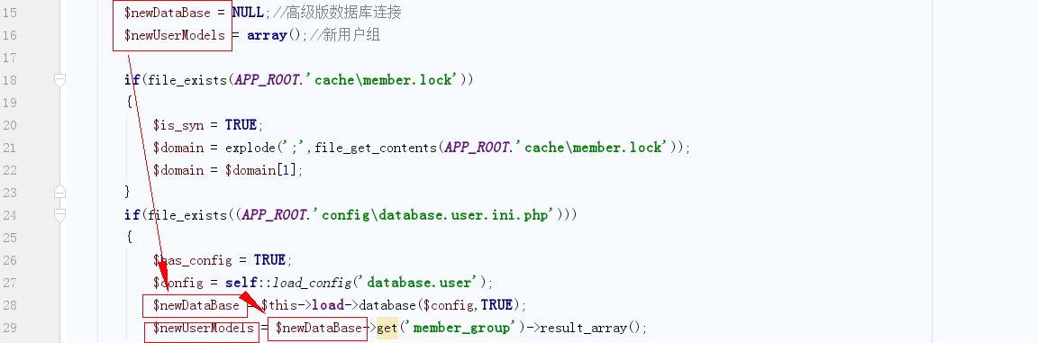

最后将这边数据库数据插到这个新的数据库中

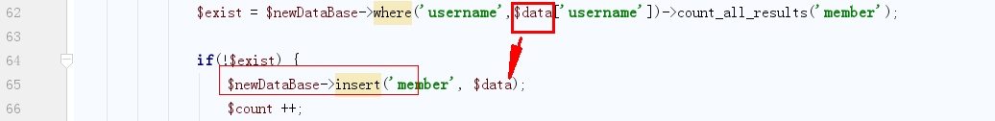

indexAction

用户列表